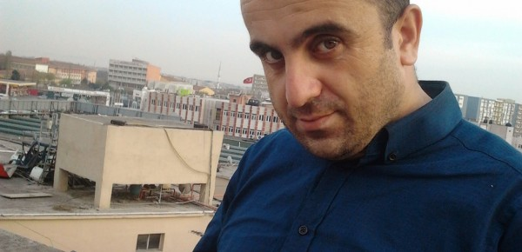

GÜNDEMİ MEŞGUL EDEN YOLSUZLUK OPERASYONU İLE İLGİLİ BİLGİLERİ DEŞİFRE EDEN BELGE VE KAYITLARI SERVİS EDEN ŞAHSIN TÜM BİLGLERİ DEŞİFRE EDİLDİ BAŞBAKANLIKTAN SIZDIRILAN RAPORA GÖRE
AHMET ÖZTÜRK KİM

Şahsın Kayseri İli Bünyan İlçesi Akçatı Köyü nüfusuna kayıtlı olduğu 1981 doğumlu olduğu tespit edildi. Kimliksiz devlet ve Binbir surat olarak anılan şahsın Doğu ve Güneydoğuda bir çok operasyonlar yürüttüğü PKK ile mücadelede etkin görevlerde bulunduğu 50 ayrı kimlik ve isim kullandığı yurt içi yurt dışı bir çok görev yürüttüğü Ergenekon operasyonunda İş adamı kimliği ile çetenin içerisine sızdığı bilgi belgeleri deşifre ettiği birçok uyuşturucu ve silah kaçakçılığı olaylarını deşifre ettiği İran , Irak, Suriye, Birleşik Arap Emirlikleri, Amerika, İsrail, Ermenistan, Almanya, Norveç, Kanada, Rusya, Kazakistan, Bulgaristan,Türkmenistan,Azerbeycan gibi ülkelere giriş çıkış yaptığı şahsın bazı görevlerinde jandarma istihbarat bazı görevlerinde ise mit kimliği kullandığı bir çok görevini kimliksiz olarak yürüttüğü tespt edildi.Evli ve iki çocuk babası olduğu belirlenen şahsın yolsuzluk ve rüşvet operasyonu ile başlayan süreci yönettiği bilgi ve belgeri servis ettiği İHH yardım tırlarını deşifre ettiği tepit edildi.

